2017年国家公务员考试《公安专业科目》真题
来源：F 整理：杨柳（微信：gwy288）
一、单项选择，从一下四个选项中选出最优选项
1、2015年1月20日，习近平总书记就政法工作作出重要指示时强调培育造就一支忠于党、忠于国家、忠于人民、忠于法律的政法队伍，确保刀把子牢牢掌握在党和人民手中。这一指示直接揭示了公安工作的：
A、根本原则 B、根本路线 C、基本方针 D、基本政策
2、《公安机关组织管理条例》是规范公安机关内部管理，促进公安队伍正规化、科学化的重要制度。其中，对于公安民警的奖惩有明确的规定，下列属于《公安机关组织管理条例》规定的奖励是：
A、民警赵某在市局组织的知识竞赛中获得第一名，被所在单位通报表扬
B、民警钱某工作业绩突出，所在单位奖励其带薪休假15天
C、民警孙某即将退休，所在单位授予其特殊贡献奖，发放奖金1万元
D、民警李某在处置一起突发事件中发挥关键作用，荣立二等功
3、小李是社区民警，通过运用治安简报的方式向社区群众发布了社区治安的新情况、新问题、新特点以及最近发生的治安案件和刑事案件情况、相应的防范措施等。小李在治安简报中所发布的内容属于：
A、案例剖析 B、警情通报 C、形势分析 D、治安预警
4、2015年7月1日通过的《中华人民共和国国家安全法》第84条规定：“本法自公布之日起施行。”这条规定体现了该法的：
A、空间效力 B、时间效力 C、对象效力 D、溯及力
5、某市公安局督察机构开展督察活动期间，发现了下列情况，其中不属于现场督察范围的是：
A、指挥中心值班民警赵某对报警求助处理不当 B、民警王某执法时不按规定穿着制式警服
C、某工厂工人李某上班时穿着制式警服 D、民警黄某执勤时辱骂当事人高某
6、《公安机关组织管理条例》规定，公安机关履行警务指挥职责的人民警察实行警官职务序列，下列选项中属于公安机关执法勤务机构警官职务的是：
A、某县公安局巡警大队大队长 B、某县公安局交警大队一级警长
C、某县公安局办公室主任科员 D、某县公安局副局长
7、在我国行使国家立法权的国家机关是：
A、全国人大 B、国务院 C、全国人大及其常委会 D、全国人大常委会
8、牢固树立社会主义法治理念首先要准确、完整地理解其内涵，以下关于社会主义法治理念内涵表述最准确的是：
A、执法为民是社会主义法治的核心内容 B、依法治国是社会主义法治的本质特征
C、依法行政是社会主义法治的主要任务 D、公平正义是社会主义法治的价值追求
9、“依法治国”是党领导人民治理国家的基本方略。下列关于“依法治国”说法不恰当的是：
A、依法治国要求构建科学完善的权力制约监督机制
B、依法治国要求坚持法律中心主义，强调法律在治理和管理国家中的主体作用
C、实施依法治国，必须坚持法治国家、法治政府、法治社会一体化建设
D、依法治国要求党必须正确领导立法、保证执法、带头守法
10、马克思主义认为，法的本质存在于国家意志、阶级意志和社会存在、社会物质条件之间的对立统一关系中。下列关于法的本质，说法正确的是：
A、立法者不仅能表述法律，也能创制法律
B、法的本质最终体现为法的物质性，法还会受到上层建筑、意识形态等的影响
C、法所反映的统治阶级的意志，是其内部各派别、各成员意志的简单相加
D、历史上所有的法律仅仅是统治阶级的意志的反映
11、工作中许多事情是意料不到的，我们要想到各种困难，就是要居安思危，增强忧患意识，做好应对最坏局面的准备。下面哪种科学思维方法最贴近这段话的含义：
A、战略思维 B、坚持统筹协调 C、底线思维 D、坚持问题导向
12、某地公安机关努力将“民意导向、现代警务、立体化治安制度”等理念渗透到每一项公安工作和决策中，考虑到群众普遍要求进一步强化社会面特别是对路面治安和住宅区治安的管理，该公安机关便对巡逻勤务管理工作进行重大调整改革，强化动态警务机制，全面推行社会面巡逻防控勤务模式，该公安机关的做法与下列哪一说法最相符合：
A、坚持了党的绝对领导 B、贯彻了公安工作的群众路线
C、实现了警务工作现代化 D、落实了立体化治安防控
13、为尽快破案，某派出所所长张某让民警李某对涉嫌盗窃犯罪嫌疑人王某进行连续审问，不让其吃饭、睡觉，对此，民警李某正确的做法是：
A、可以提出异议，但不能拒绝执行所长的命令 B、不提出任何异议，立即执行所长的命令
C、变通执行所长的命令 D、拒绝执行所长的命令，并向上级机关报告
14、“当警察要像个警察”对这句话的理解最深刻的是：
A、警察职业保障制度应该健全 B、警察权必须得到充分体现
C、警察必须有核心价值观支撑 D、警察必须有健壮的体魄和良好的心理素质
15、李某因涉嫌盗窃被某市公安机关刑事拘留，经调查后，该公安机关以“情节显著轻微、危害不大，不认为是犯罪”为由撤销了案件，并将李某释放，李某据此要求国家赔偿。下列有关该公安机关责任的说法正确的是：
A、应承担全部国家赔偿 B、应承担部分国家赔偿 C、不应承担国家赔偿 D、应承担国家补偿
16、根据《公安机关组织管理条例》的规定，县级以上地方人民政府公安机关和公安分局内设机构分为综合管理机构和执法勤务机构，其中执法勤务机构实行队建制，按层级由高到低排列正确的是：
A、总队→大队→支队→中队 B、总队→支队→大队→中队
C、大队→总队→支队→中队 D、支队→总队→大队→中队
17、《刑事诉讼法》第六条规定“人民法院、人民检察院和公安机关进行刑事诉讼，必须依靠群众，必须以事实为根据，以法律为准绳。”依据法律规则的性质划分，这条规定属于：
A、命令式规则 B、禁止式规定 C、授权性规则 D、权利义务复合性规定
18、人民警察必须忠于法律，必须在法治的轨道上开展执法活动，人民警察开展执法活动必须坚持的三个基本原则是：
A、依法原则、限权原则、程序原则 B、忠诚原则、依法原则，程序原则
C、忠诚原则、限权原则，程序原则 D、依法原则、忠诚原则，限权原则
19、某市公安局民警曹某多次面对凶残歹徒，凭借着过人的胆识、精湛的技能和对群众安危高度负责的态度将人质成功解救。从击毙持枪抢劫犯到生擒杀人恶魔，从成功解救数名演员到抓捕某幼儿园惨案的凶犯……这些事迹无不体现了他作为人民警察的哪项职业素质：
A、英勇善战 B、秉持公正 C、遵章守纪 D、勇于担当
20、李某（17岁）因陈某学习成绩一直比自己好而心生嫉妒，借故殴打陈某并致其轻微伤。陈某报警，公安机关受理了案件，以下关于本案处理说法正确的是：
A、殴打他人不适用调解结案，该案不能调解处理
B、因李某系未成年人，故对其可以不予处罚，责令监护人严加管教
C、如果李某系初次违反治安管理，且无犯罪记录，则对李某给予的行政拘留处罚应不予执行
D、因联系不上李某的父亲，公安机关可马上询问李某
21、根据《宪法》规定，有关人民法院、人民检察院和公安机关办理刑事案件中相互关系的表述错误的是：
A、三权分立 B、分工合作 C、相互配合 D、相互制约
22、因体罚被监管人员，看守所民警潘某被给予记大过处分并停止执行职务，潘某不服，此时他可以：
A、向作出决定的公安机关提出申诉 B、向作出决定的公安机关的上一级公安机关提出申诉
C、向作出决定的公安机关的上级公安机关提出申诉 D、向作出决定的公安机关的同级政府提出申诉
23、甲县公安局某派出所民警钱某在办理一起治安案件时，隐匿了与一方当事人的亲属关系，并作出了不公正的处罚决定，下列说法错误的是：
A、另一方当事人或者其法定代理人有权要求钱某回避
B、当事人对处罚结果不服的，可以向甲县公安局申请复议
C、上级公安机关发现本案处罚决定有错误的，应当予以撤销或者变更
D、当事人对钱某的违法违纪行为，有权向人民检察院、行政监察机关检举、控告
24、《人民警察法》第20条规定了人民警察必须遵守的义务，以下不属于人民警察必须遵守的义务是：
A、秉公执法，办事公道 B、任劳任怨，献身使命 C、模范遵守社会公道 D、尊重人民群众的风俗习惯
25、公安民警违法违纪的，应当根据有关规定予以处分，处分种类包括：①警告②降级③记大过④记过⑤撤职⑥开除
上述处分由轻到重的排序是：
A、①④③②⑤⑥ B、①②③④⑤⑥ C、③①②④⑥⑤ D、⑥⑤③④①②
26、刑事司法工作主要是指政法部门根据《刑法》、《刑事诉讼法》同刑事犯罪作斗争而开展的各项业务工作。下列属于公安机关刑事司法工作的是：
A、侦查间谍案件 B、执行司法拘留 C、执行无期徒刑 D、羁押犯罪嫌疑人
27、如果发生危及国家安全的特别重大事件，需要决定进入紧急状态、战争状态或者进行全国总动员、局部动员的，依照宪法和有关法律规定的权限和程序，有权作出决定的主体是：
A、全国人民代表大会 B、全国人民代表大会常务委员会
C、国务院 D、全人民代表大会、全国人民代表大会常务委员会或者国务院
28、一名自称“强子”的青年因殴打他人被群众扭送到公安机关，公安机关调查后认为他的行为违反了《治安管理处罚法》，应当对其进行处罚。但该青年始终不说自己的真实姓名，同时拒绝提供家庭住址，公安机关随后对其真实身份进行调查，但仍无结果。此时，公安机关正确的做法是：
A、不作出处罚 B、必须查明身份后再处罚
C、对其殴打他人和不报真实姓名的行为分别作出处罚 D、可以按其自称的姓名作出处罚
29、根据《公安机关人民警察职业道德规范》，人民警察应当遵循“服务人民”等十个方面的道德规则，以下不属于“服务人民”具体要求的是：
A、热爱人民 B、甘当公仆 C、除害安良 D、顾全大局
30、王某因在赌博时吸毒，被分别处以行政拘留15日和10日的处罚，本次决定合并执行的拘留天数应为：
A、10日 B、15日 C、20日 D、25日
31、坚持党的领导，是我们社会主义事业建设，全面建成小康社会，实现中华民族伟大复兴的必然要求。党的领导是社会主义法治的：
A、根本保证 B、核心内容 C、本质特征 D、终极目标
32、社区民警小周从事社区警务工作时间不长，工作热情高，派出所领导告诉他在社区要注意做好群众工作，赢得群众的支持。民警小周到社区后，放手开展工作，在很短时间内，与群众建立了良好关系，得到了社区群众的普遍认可。小周开展的下列工作属于群众组织动员的是：
A、收集其他社区民警开展群众工作的经验材料
B、对居民安装的防护门、安全锁、报警器等设施的安全性能进行调查
C、对辖区的娱乐场所进行检查，及时发现和消除安全隐患
D、成立社区义务巡逻队，做好日常巡逻、看护工作
33、受台风影响，甲市遭遇持续强降水，造成城市内涝，大多数沿街商铺被淹，房屋受损严重，有数十户居住在低洼处的群众被水围困。该市境内水库超警戒水位，汛情严峻。面对上述险情，下列措施不应由甲市公安机关采取的是：
A、组织公安应急救援队伍营救被困人员 B、对积水严重路段进行管制
C、发布有关事态发展和应急处置工作的信息 D、加强受灾地区的社会全面治安巡逻
34、李某和邻居张某打架，造成张某轻微伤。在民警的主持下，双方自愿达成了调解协议，张某拿到了李某赔偿的医药费500元。事后，张某觉得吃亏了，又到派出所要求重新处理，对此办案民警应该：
A、再次调解 B、告知张某只能对李某提起民事诉讼
C、不能对李某做出治安处罚 D、告知张某可申请行政复议或提起行政诉讼
35、2015年6月21日早晨，某市某小区2号楼3单元503室女子李某出外遛狗，行至该单元三层时，狗叫惊吓到正在上楼的女子刘某（402住户），李某和刘某互骂互殴，造成刘某轻微伤。公安民警接报警后赶到现场，了解到以下情况：刘某称三楼住户张某看见双方互殴，但张某不予证实；二楼住户徐某听见双方互骂，并上楼劝架，但未看见双方动手，李某也不承认案发当日与刘某见过面。下列关于民警后续调查工作不正确的说法是：
A、可以查询犬类登记，确认李某是否依法养犬
B、应当走访临近的二层、四层的居民，了解案发时的情况
C、可以要求居委会调取当日周边私人视频资料
D、可以走访居委会，了解双方日常关系
36、李某因偷窃被抓，派出所民警将其带回继续盘问，李某告诉民警家中还有80岁卧床的老母亲无人照顾。民警随即联系李某的亲友王某，王某答应照顾李某母亲，并将安排情况告诉李某。下列有关该民警行为性质的表述最准确的是：
A、实施帮助行为 B、体现热情服务 C、履行法定义务 D、遵守职业道德
37、大东派出所的社区民警小刘负责社区日常管理和情报信息收集工作。近期派出所为了配合市公安局的清理整治工作，提出了“平安大东，和谐大东”的建设目标，小刘的任务是尽可能多地发现和收集苗头性的信息，及时化解社区内的安全风险。小刘在走访的过程中，听到社区群众议论，住在该社区的刑满释放人员杜某没有什么正经工作，天天闲逛，常与以前的一帮狐朋狗友混在一起。关于民警小刘是否应该收集上述信息的说法，正确的是：
A、不用收集，因为社区群众的议论往往不够全面客观 B、不用收集，因为杜某并没有产生现实危害
C、应该收集，因为社区群众对杜某的议论较多 D、应该收集，因为杜某有潜在的社会危害性
38、某省甲市南县与乙市北县毗邻区域的村民，因争夺交界区域的滩涂地耕种权，发生了群体性械斗事件，针对该群体性事件，公安机关采取的应急处置措施正确的是：
A、南县与北县公安机关应立即出动警力，对现场所有村民采取强制性措施
B、在该省公安厅统一领导下，由甲市与乙市公安局共同负责应对
C、可以封锁有关场所和道路，依法使用强制措施制止械斗
D、积极救助伤员，不得向单位和个人征用应急所需物资
39、快速反应原则要求有关部门在发生应急突发事件时，力争在最短时间内到达现场、控制事态，减少损失，以最高的效率与最快的速度救助受害人，为秩序恢复正常创造条件。下列做法符合这一原则的是：
A、某市政府门口突发群体性上访事件时，公安民警在现场开展法制宣传，引导群众合法表达诉求
B、某地春节游园会发生踩踏事件，5个小时后应急人员赶到现场
C、某地商厦起火，消防人员5分钟内赶到现场，扑救火灾、营救被困人员
D、某高速路段发生聚众哄抢事件，公安民警立即赶到现场，原地待命
40、社区民警在走访中获悉：电信部门与社区物业协商要在小区内建立一个基站，小区居民听说后，担心基站建立会影响正常生活，准备到物业办公室聚集，要求物业撤销与电信部门的协定，否则将封堵小区大门，不让电信部门来安装。社区民警的下列做法正确的是：
A、召集物业、电信部门负责人与居民代表共同协商处理 B、代表居民与物业、电信部门负责人进行协商
C、代表物业召开社区居民会议，与居民代表进行商谈 D、代表电信部门与物业和居民代表进行协商
41、社区民警既是社区治安管理者，更是服务群众的社区工作者，以下是社区民警小马开展的工作，其中不属于直接服务群众的是：
A、在社区警务室定期接待群众咨询，提供解决方案 B、通过建立社区民警微信群收集社区治安信息
C、建立网上警务室，为群众提供帮助或办理有关事项 D、采取登门服务的方式办理户口
42、某市大洋化学制品公司在山区仓库储存了多种危险化学品。你作为该公司山区仓库所在派出所民警，为了及时排查发现日常安全隐患，最应采取的措施是：（ ）。
A、定期检查仓库的烟雾报警装置是否正常 B、定期对仓库职工进行安全生产教育培训
C、定期检查危险化学品的分类隔离存放制度是否落实 D、定期检查该仓库制定应急预案及组织演练情况
43、2016年9月19日23时50分许，某市110报警服务台接到如下警情：在某高速公路甲地往乙地方向25公里路段处，一辆装载危化品半挂罐式货车发生侧翻，有人员伤亡，所载危化品部分泄露。此时如果你是一名在事故现场的群众，发现追尾车辆的司机伤情严重，周围危化气体浓度正在逐步上升。此时，你决定主动协助民警开展现场处置工作，最恰当的协助处置顺序应是：（ ）。
①分流疏导交通、疏散围观群众 ②救出被困人员 ③堵住泄露气体
④转移危化品到安全场地 ⑤进行事故证据收集
A、①②③⑤④ B、①③②④⑤ C、①②③④⑤ D、①③②⑤④
44、2016年，某区计划新建垃圾焚烧站，附近大多数居民担心污染问题而强烈反对，陆续有居民到区委上访，部分居民甚至扬言要采取过激行为。该区公安分局没有重视这些苗头信息，未采取积极措施跟踪关注，直至居民大规模聚集、堵塞附近高速公路后，才向上级公安机关汇报。该公安分局预防处置群体性事件中存在的最大问题是：（ ）。
A、群众基础不牢靠 B、善后跟踪不到位 C、信息掌控不及时 D、现场应对不妥当
45、法定特种车辆在执行任务或履行职责时，具有法定优先权。作为一名交警在执勤时应准确识别出这些车辆，才能确保这些车辆法定优先权的实现。下列图示中，不属于法定特种车辆的是：（ ）。
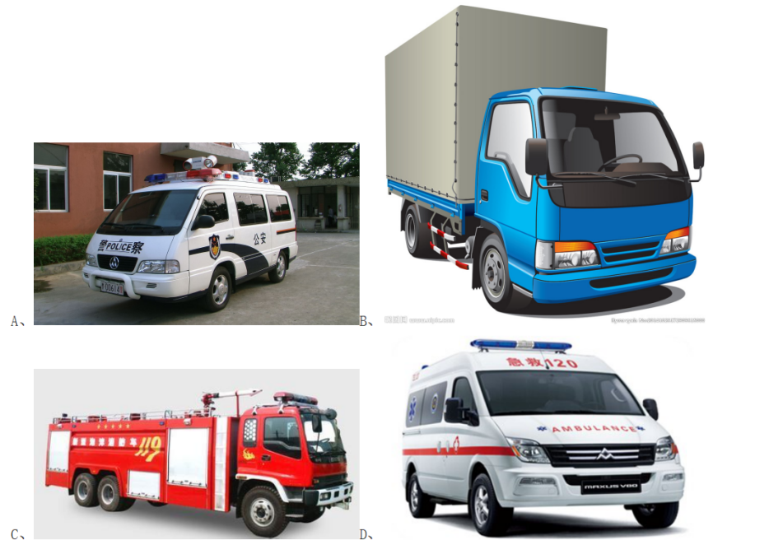
46、下图是2016年前五个月某派出所辖区行业场所发案数量统计图。
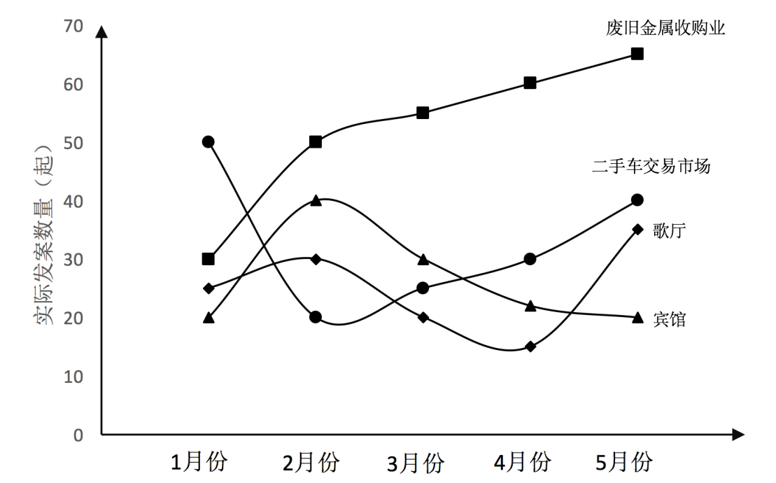
从图中所反映的情况看，派出所下一步应优先收集下了那个行业场所信息：（ ）。
A、二手车交易市场 B、宾馆 C、废旧金属收购业 D、歌厅
47、2015年春节前夕，某市公安局为了维护娱乐场所的治安秩序，在全市范围内组织了一次治安大检查活动，对辖区内的80家娱乐场所进行了检查，检查的结果如下表所示，每个具体检查事项中，如果合格场所数量占总数量的比值超过90%，则评定为优秀；如果比值在80%至89%之间，则评定为良好；如果比值在70%至79%之间则评定为一般；如果比值在60%至69%之间，则评定为较差；如果比值低于60%，则评定为差。每个具体检查事项的权重都一样，上述六个检查事项汇总总比值分别在上述区间时，也给予上述相应评价。
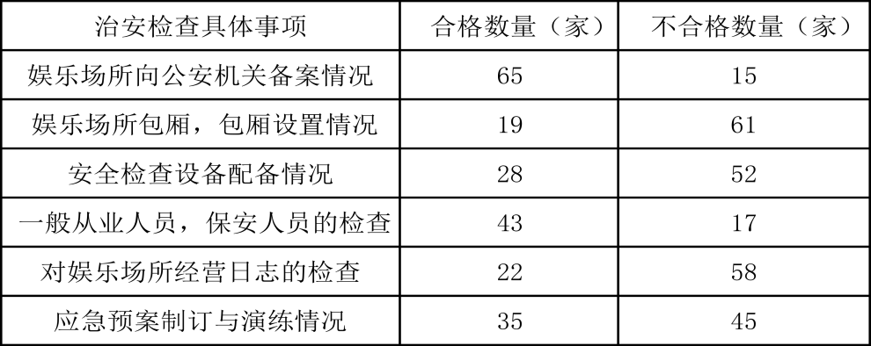
下列有关该辖区内娱乐场所治安情况的评价正确的是：（ ）。
A、良好 B、一般 C、较差 D、差
48、下表为某市2016年10月7日110报警服务台接警记录单的部分内容：
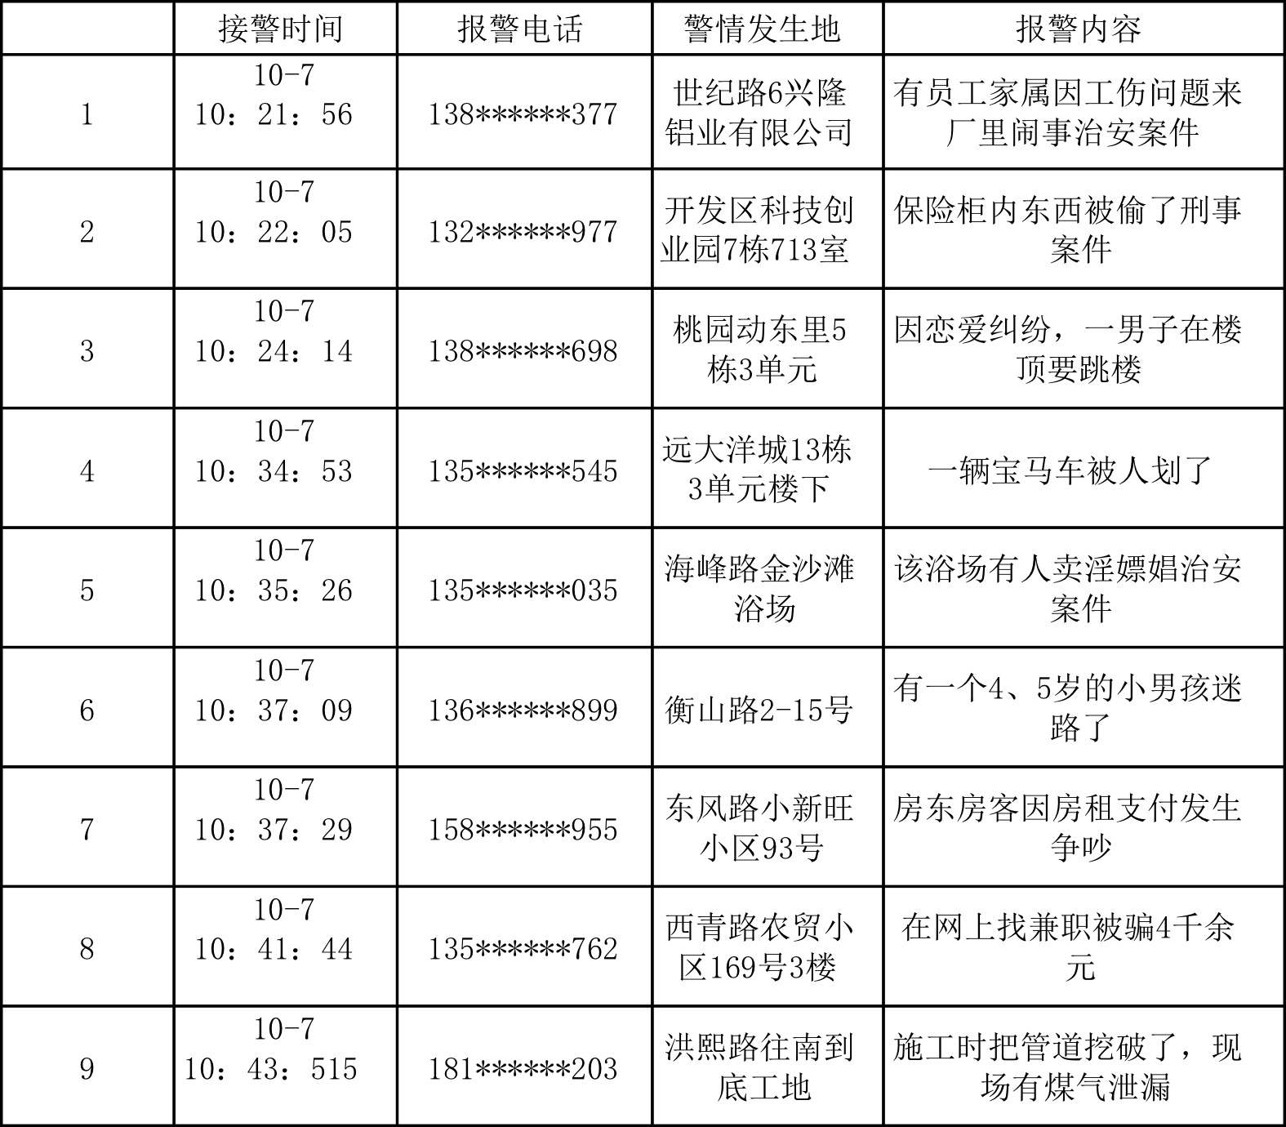
上表中的上述警情，属于求助类的有：（ ）。
A、1个 B、2个 C、3个 D、4个
49、以下是某市110接警服务中心的一段接警通话记录：
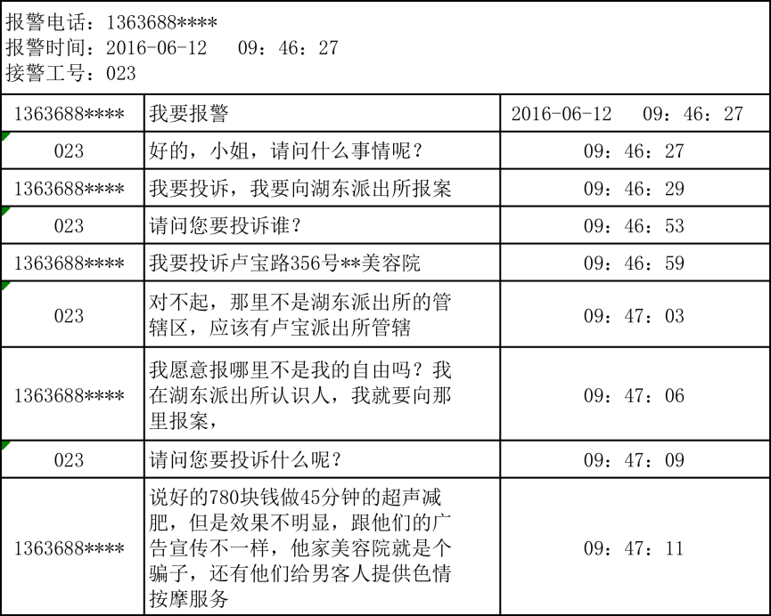
根据上述接警记录，该警情属于哪种类型：（ ）。
A、涉嫌卖淫的治安违法行为 B、涉嫌诈骗的治安违法行为
C、虚假宣传受害人的紧急救助 D、对湖东派出所的投诉举报
50、有学者将数据、信息、知识、情报四个密切相关的概念定义为DIKI概念链条。如果①代表数据，②代表信息，③代表情报，④代表知识，上述四个词语的种属逻辑关系排序正确的是：（ ）。
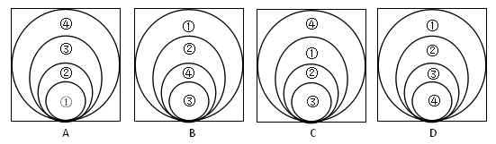
二、多项选择，以下四个选项中至少有两个选项是正确的。
51、根据《宪法》规定，公民在哪些情况下有从国家和社会获得物质帮助的权利：（ ）。
A、年老 B、遇到自然灾害 C、丧失劳动能力 D、疾病
52、李某、张某二人共谋盗窃紧靠商场的仓库。作案前，李某提出作案后放火烧掉仓库，以免留下痕迹，张某表示同意。随后，张某留在仓库外望风，李某撬窗进入仓库，窃取价值6万余元的货物。在离开仓库前，李某放火烧毁了价值20余万元的货物。大火后被消防大队扑灭，没有蔓延到商场。对李某、张某二人的行为，说法错误的有：（ ）。
A、李某、张某二人仅构成盗窃罪的共同犯罪，张某未实施放火行为，应由李某一人单独承担放火的刑事责任
B、李某、张某二人构成盗窃罪和放火罪的共同犯罪
C、假如张某只有15岁，因为盗窃数额巨大，李某、张某二人也构成盗窃罪的共同犯罪
D、李某、张某二人除构成盗窃罪的共同犯罪外，李某还构成放火罪，张某还构成包庇罪
53、2015年2月，中央审议通过了《关于全面深化公安改革若干重大问题的框架意见》及相关改革方案。下列属于全面深化公安改革主要任务的有：
A、创新社会治安治理机制 B、深化公安行政管理改革
C、完善执法权力运行机制 D、规范警务辅助人员管理
54、2015年1月，习近平总书记在第十八届中央纪律检查委员会第五次全体会议上指出，党的规矩包括：（ ）。
A、党章 B、党的纪律 C、国家法律 D、党的优良传统和工作惯例
55、即将临盆的孕妇乘坐电动三轮车紧急赶往医院，就在离医院还5分钟的十字路口上，遇上临时交通管制，执勤交警考虑其特殊情况，经报告后让其所乘坐的三轮车顺利通过，及时就医。关于该警察的行为，下列说法正确的是：（ ）。
A、警察应该严格执行交通管制，不应考虑任何特殊情况
B、让孕妇所乘坐的电动三轮车通过管制路段与严格执法的要求并不冲突
C、该警察行为符合全心全意为人民服务的宗旨
D、该警察违背了严格执法的职业规范
56、人民检察院是我国的法律监督机关。甲县检察院发现该县刑警队在侦查一起杀人案时超期羁押犯罪嫌疑人，遂对该县公安局发出纠正违法通知书。这种监督是：（ ）。
A、直接监督 B、事前监督 C、事中监督 D、间接监督
57、公安工作是我国人民民主专政政权工作的重要组成部分。下列关于公安工作的表述正确的有：
A、公安工作是维护国家安全的专门工作 B、公安工作是维护社会治安秩序的专门工作
C、公安工作是我国政府的重要行政行为 D、公安工作是我国司法机关的重要司法行为
58、我国继2011年宣布中国特色社会主义法律体系已经形成，2014年又提出建设中国特色社会主义法治体系的目标，从“法律体系”到“法治体系”的变化体现在：
A、法治体系不仅有法律规范体系，还包括法治实施体系、法治监督体系、法治保障体系和党内法规体系
B、法治体系强调科学立法、严格执法、公正司法、全民守法
C、法治体系既要有法律的制度，也要保证法律的落实
D、法治体系不仅仅是静态的法律文本，而且也是动态的法的实现过程
59、公安机关是国家行政机关的重要组成部分，对党委和政府机关负责，受人大的监督。人大对公安机关的监督可以采取的方式有：（ ）。
A、干部人事任免考核 B、人民代表评议 C、案件监督 D、质询和议案制度
60、以“忠诚、为民、公正、廉洁”为主要内容的人民警察核心价值观，鲜明地体现了人民警察的：（ ）。
A、政治本色 B、宗旨理念 C、目标追求 D、基本操守
61、2016年5月17日16时40分许，某市110指挥中心接到群众报警电话称凤凰路开源红大酒店8楼楼顶有一名男子，年纪大概40多岁，穿棕色衬衫，蓝色牛仔裤，坐在防护栏边，双脚悬空，情绪激动，一直叫嚷“还我血汗钱，还我工资！不来人解决问题就跳楼！”楼下有上百人围观，酒店边的广场和马路出现拥堵迹象。下列关于该警情类型的表述正确的有：（ ）。
A、讨要薪酬的内容属于求助 B、扰乱公共场所秩序的内容属于报警
C、自杀的内容属于求助 D、扰乱单位秩序的内容属于报警
62、某市110报警服务台接到如下报警电话，其中属于应予受理的报警并可以下达出警指令有：（ ）。
A、某房地产公司的保安报警称：二十几名民工上门讨薪并扬言要围堵售楼部
B、某酒吧经理报警称：一名便衣男子喝醉了还自称是警察，正在舞厅里追逐、拦截女性
C、某女市民报警称：出门倒垃圾忘带家门钥匙，2岁男孩被独自关在室内不会开门，受到惊吓正在大哭
D、某小学生报警称：他被人拐带到某学校门口迷路，经接警人询问他承认是放学不愿挤公交车而想坐警车回家
63、春运期间某市火车站人流高峰超过40万人，已进入Ⅱ级紧急状态，有关部门立即启动应急预案，将春运安全指挥部升级为春运安全保卫指挥部，统一指挥全市投入春运安保的各种社会力量。随着军队、武警等力量的投入，指挥部又升级为春运安全保卫联合指挥部，拥有对包括军事力量在内的各种安全保卫力量的临时指挥权。同时，经向省委、市委请示，由宣传部门协调，敦促新闻媒体客观报道，并及时召开新闻发布会，使社会公众进一步认识到春运的严峻形势，有效减少了旅客盲目涌入人数，成功化解了这场公共安全危机。该危机的成功处置主要依赖的应急管理机制有：（ ）。
A、指挥决策机制 B、风险防范机制 C、协调联动机制 D、信息发布机制
64、某小区居民报警称闻到浓烈的煤气味，疑似楼下发生煤气泄漏。指挥中心指令辖区派出所民警赶往现场处警。民警到场后发现围观群众很多，经向居民了解，确认是二楼201室的独居老年男子关闭门窗，打开煤气灶准备自杀，并扬言不要管他，否则要点火引燃煤气。民警在隔壁阳台向老人喊话，老人知道警察来了，站在玻璃窗后要求在本地郊区工作的女儿来见其最后一面，民警答应联系其女儿，老人情绪才有所平缓。下列现场处置措施恰当的有：
A、趁老人不注意悄悄用竹竿推开窗户，以降低室内煤气的浓度
B、等候老人女儿赶到现场，由她做劝说工作
C、劝说老人走到露天阳台上，与民警就近交流
D、一民警称其女儿已来，要老人到阳台上对话，另一民警借机入户救人
65、2016年2月28日下午，周女士从甲市开车前往邻近的乙市。在途径丙县郊区的山岭时，发现路边有一名约十岁的小孩在匍匐乞讨，身体状况很差。周女士到达乙市后，天气变坏，突降暴雨。想到路边小孩无人照顾，恐有生命危险。于是拨打乙市110电话报警，请求警察提供援助。乙市110报警服务台的下列做法错误的有：（ ）。
A、将周女士电话转接至丙县所属110报警服务台
B、将警情通报丙县所属110报警服务台
C、告知周女士向丙县民政部门报告，并说明理由
D、指定出警人员赶赴相关地点进行先期处置
66、某市酒吧一条街位于该市老城区，酒吧所租用的房屋都是原街道两侧带有当地传统建筑风格的民房，是该市有名的景点。一到晚上，当地休闲娱乐的人和外地游客蜂拥而至，热闹非凡。特别是夏季旅游高峰季节。整条街更是人山人海，也带来了各种治安风险，辖区派出所民警的以下工作恰当的有：（ ）。
A、协调基层组织、商户出资为整条街安装摄像头
B、组织建立商户志愿者巡逻队，加强街区巡逻
C、与商户签订治安责任书，加强对酗酒、醉酒人员的劝导
D、指令基层组织、商户负责净化、美化酒吧一条街的环境
67、以下是某市110报警平台接警员小张接听的一段报警电话内容：
接警员：“您好，这里是某市110，我是17号接警员。”
投诉人：“喂，110吗？我要投诉一名警察。”
接警员：“请问您要投诉哪个单位的民警？”
投诉人：“某某派出所户籍民警徐某，再给我办居住证时态度蛮横，故意刁难，借口没有其他证件，不给我办居住证。”
接警员：“好的，请说一下您的姓名、工作单位、家庭住址、联系方式，并讲一下事情的具体经过。”
投诉人：“我叫丁某，……”
电话挂断后，接警员小张直接拨通民警徐某的电话，向其通告了投诉人及投诉情况。徐某马上找来丁某道歉，并迅速帮丁某办好了居住证。丁某也对徐某表示谅解，并说当时投诉也是一时冲动，想要撤回投诉。徐某将情况反馈给小张，小张决定撤销丁某的报警记录。根据以上情况，下列说法错误的是：
A、小张对该投诉警情处置迅速，及时解决了投诉人的问题。
B、徐某主动向丁某道歉并迅速办好了居住证，体现了服务群众的工作理念。
C、小张应按规定将投诉移交市局相关监督部门进行调查。
D、小张撤销报警记录符合接处警工作规定。
68、小区居民王某养了一条大狗，一天带狗下楼去院里散步时，狗冲入楼下范某家中撕咬家具，王某并未及时制止，范某受到惊吓被送往医院。范某女儿拨打了110报警。社区民警小姜到场后，对双方进行了调解，双方达成协议：由王某赔付范某医疗费等各项费用，范某不再追究王某其他责任。协议约定期限过后，经多次催促，王某仍然未支付费用。范某女儿打电话给小姜，小姜让范某女儿再催一下。 范某不满意答复，便打110投诉小姜，110报警服务台的以下做法正确的有：（ ）。
A、按规定将对小姜的投诉移交相关监督部门进行调查 B、建议范某女儿向法院提起民事诉讼
C、将对小姜的调查结果回复范某女儿 D、责令小姜对王某作出治安处罚
69、根据现场目击者提供的线索，公安机关绘制了如下犯罪嫌疑人头像。
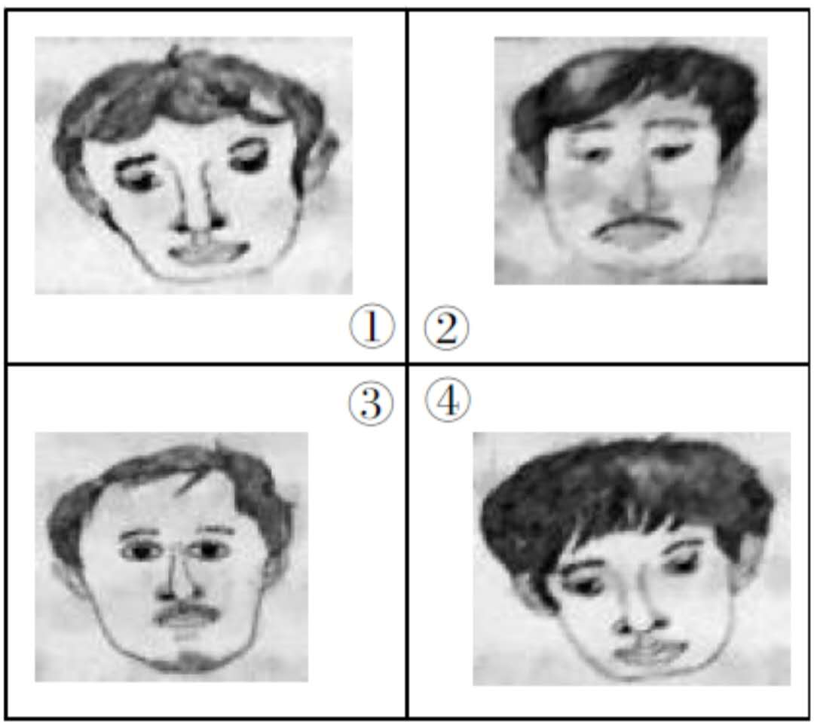
下列选项中，可能是同一犯罪嫌疑人头像的有
A、① B、② C、③ D、④
70、某派出所为解决广场舞引起的噪声扰民问题，通过摸索，总结出一套以“多元善治、合作共治、民主自治”为主要内容的“三治”工作法，并将其推广到其他非对抗性社会矛盾的治理，工作流程如下：
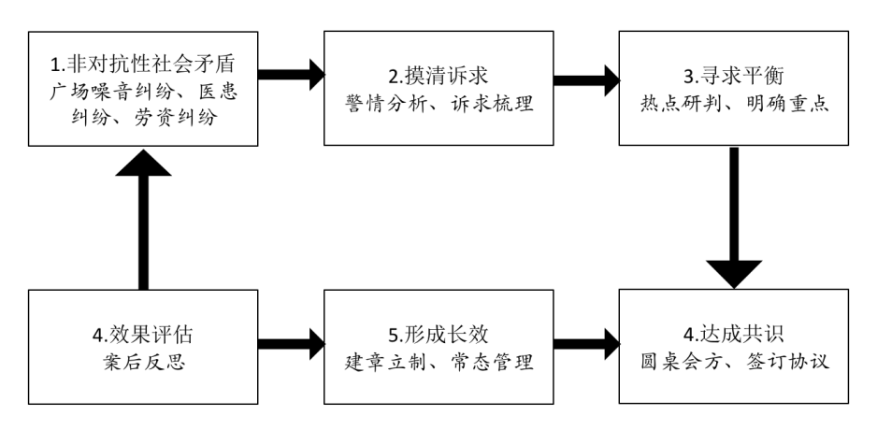
根据上图流程，该派出所矛盾纠纷化解工作的特点有：
A、强化了源头防控的风险评估 B、建立了情报主导的矛盾排查机制
C、形成了部门负责、多方参与的工作格局 D、建立了专门化的社会矛盾化解工作团队
三、情景模拟，根据情景材料回答问题，每道题至少有一个正确选项。
（一）
一、根据以下材料回答71-73题。
下午五点，民警小张到辖区某居民区开展走访调查工作。当他正在小区内与群众访谈时，突然听到有人喊：“杀人了”。小张从声音判定了出事的大致方位。根据小区的道路情况，小张抄近路跑向案发处。这时小张看到一男子手持尖刀向自己冲过来，小张一边向周围群众呼喊“赶快躲开！报警！”一边自己迎向持刀男子。双方即将接近时，该男子举刀砍向小张，小张躲闪不及右手受伤，但仍坚持与之搏斗。后在周围群众的协助下，小张最终将持刀男子制服。
71、民警小张的事迹反映出公安工作具有：
A、阶级性与社会性相结合的特点。 B、打击性与保护性相结合的特点。
C、政策性与法律性相结合的特点。 D、隐蔽性与公开性相结合的特点。
72、民警小张开展走访调查工作的主要目的：
A、实现打防并举、以防为主的工作。 B、密切与群众联系，预防、制止违法犯罪活动的发生。
C、贯彻群众路线，维护社会大局稳定。 D、争取群众支持，树立自身威信。
73、民警小张的下列行为中，最能体现公安工作基本方针的是：
A、在群众协助下制服嫌疑人。 B、开展入户走访。
C、向周围群众大声呼喊“赶快躲开！” D、受伤后仍独自与持刀男子搏斗。
（二）
2016年5月以来，某市发生了大量冒充公检法部门实施电信网络诈骗，许多市民接收到如下内容的短信：“你的银行账户涉嫌洗钱，你已被某公安机关网上通缉，以下是通缉令的链接网址 http://www.xxx.xx，某市公安局电话：02x-87xxxx63。”为遏制此类犯罪的高发势头，公安机关绘制了电信网络诈骗犯罪流程图（图1），对电信网络诈骗被害人的年龄和职业人群进行了分析（图2/3）。同时，广泛开展了犯罪预防宣传工作，并对公众是否关注这项宣传工作进行了调查，结果显示：关注人群仅占4%。
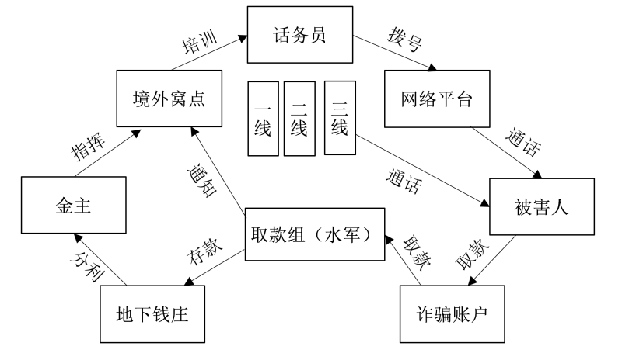
图1 电信网络诈骗犯罪流程图
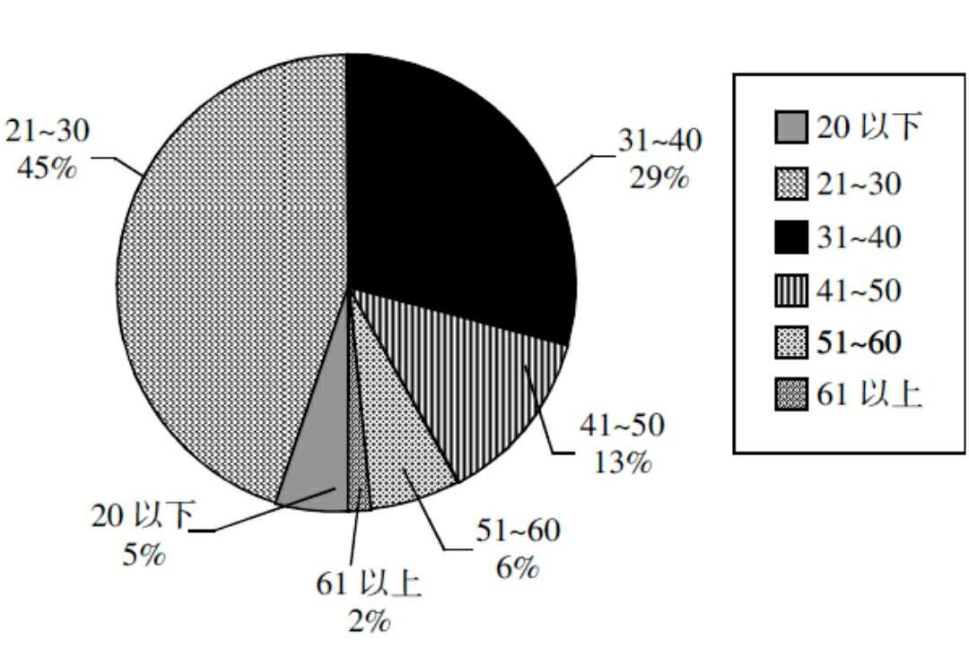
图2 被害人年龄分布图
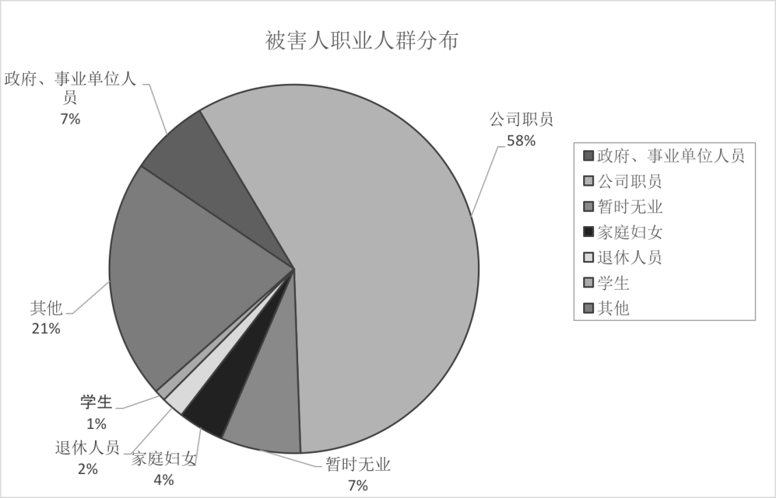
图3 被害人职业人群分布图
74、电信网络诈骗犯罪团伙的主犯角色是：
A、一线话务员 B、境外窝点管理者 C、金主 D、取款组（水军）
75、该类犯罪通常包括下列流程：①金主策划；②转移赃款；③分赃；④汇款；⑤发送诈骗短信；⑥话务员引诱被害人上钩；⑦设置窝点；⑧购买个人信息。比较下列犯罪流程，排序正确的是：
A、①⑦⑧⑤⑥②④③ B、①⑧⑦⑤⑥④②③ C、①⑧⑤⑦⑥④②③ D、①⑦⑤⑧⑥④②③
76、仅凭人群数量多寡判断，当地公安机关开展犯罪预防宣传活动所面向的重点人群有可能是（ ）
A、51岁以上人员 B、31岁到40岁的政府、事业单位人员
C、41岁到50岁人员 D、21岁到30岁的公司职员
77、电信网络诈骗犯罪泛滥与网络管理、通信管理、金融管理等众多因素相关，只有采用多机构协作治理犯罪模式才能从根本上遏制电信网络诈骗犯罪上升的势头。下列关于电信网络诈骗犯罪治理说法正确的有（ ）
A、加大金融转账管理力度，可以有效阻止电信诈骗赃款转移，减少犯罪收益
B、对境外疑似电信诈骗电话进行技术拦截，可以有效减少犯罪机会
C、网络实名制无助于解决电信诈骗犯罪者匿名的问题
D、严厉打击非法买卖公民个人信息的违法犯罪行为，可以有效减少电信网络诈骗犯罪
三、根据以下情景材料，回答78-81题
2015年3月26日14时许，某铁路局供电段电力设备车间司机王某在出车时，发现铁路职工李某在车库门口小便，影响出车，两人因此发生争执。在附近施工的民工正在车库门口外面集合并准备开工，听到吵架后迅速聚拢围观。争吵中，李某捡起一块石头，将王某一起出车的铁路职工周某头部砸伤，周某返回机车，找出工作用扳手，把李某头部砸伤，然后向供电段院内跑去。由于李某是民工领班，遂带领民工追赶周某到院内，但找不到周某，就拉住王某让其交出周某。王某挣脱后跑到值班室，民工们尾随至门口，并用脚踹门，王某随即报警。
78、该警情应当由谁处警（ ）
A、管辖该供电段的铁路公安处民警 B、所在地地方110派出的民警
C、管辖该供电段的铁路车站公安派出所民警 D、所在地地方公安派出所民警
79、处警民警赶到现场后，应采取的正确做法有（ ）
A、打开执法记录仪进行现场录音、录像 B、控制现场局势，制止民工的吵闹行为
C、进行当场调解 D、让李某和周某到医院接受治疗
80、周某把李某打成了轻伤，李某把周某打成了轻微伤，为证明上述事实，需要收集证据材料有：
A、对李某的询问笔录 B、对周某的询问笔录 C、李某的伤情诊断证明 D、周某的伤情诊断证明
81、如果现场人员聚集达数小时不散，则现场处置民警的下列做法正确的有：
A、将现场情况及时报告指挥中心，请求支援。 B、紧急疏散供电段院内的职工。
C、稳定聚众闹事民工情绪，开展教育疏导。 D、直接找到周某，让其出来向民工赔礼道歉以平息事态。
四、根据以下情景材料，回答82-85题
2016年9月，某市公安机关为了深化社区警务建设，组织全市公安派出所领导和社区民警在市警校进行了为期一个月的以“社区警务发展与社区治理创新”为主题的学习培训。培训内容包括社区的性质、构成要素、功能、文化、组织形式、社区警务的实质与社区建设的关系等。培训中既有外请专家讲授相关理论知识，也有优秀社区民警、主管领导现场介绍经验，还组织民警之间面对面交流，向阳派出所社区民警老李参加了此次培训学习，有颇多收获。
82、老李在参加培训前也曾做了大量的社区安全防范宣传工作（内容如下），老李所宣传的具体内容恰当的有：
A、重点防范是指对发生治安侵害后危害大、影响大的重点部位，要严密防范
B、专业防范是社会有关专门机构通过专门手段进行的防范
C、防范的内容有：防盗窃、防诈骗、防毒品、防火灾、防治安灾害事故等
D、根据防范所凭借的力量与媒介不同，可分为人防、物防、技防、意识防范
83、老李总结了自己过去入户走访工作中存在的问题，并努力加以改进（具体的做法如下）。老李提出的改进做法恰当的有：
A、事先做好充分的准备工作 B、轻敲门，征得走访对象同意再进入
C、顺着走访对象提出的话题进行交流 D、注意尊重走访对象的生活习惯
84、培训后，老李对社区警务与社区建设关系形成了一种新的看法，正确的有：
A、社区警务与社区建设的实施主体相同 B、社区需警务与社区建设要同步发展
C、社区警务要依托于社区建设 D、社区警务与社区建设的方法相同
五、根据以下情景材料，回答82-85题
2016年9月，某市公安机关为了深化社区警务建设，组织全市公安派出所领导和社区民警在市警校进行了为期一个月的以“社区警务发展与社区治理创新”为主题的学习培训。培训内容包括社区的性质、构成要素、功能、文化、组织形式、社区警务的实质与社区建设的关系等。培训中既有外请专家讲授相关理论知识，也有优秀社区民警、主管领导现场介绍经验，还组织民警之间面对面交流，向阳派出所社区民警老李参加了此次培训学习，有颇多收获。
85、老李在组织动员群众过程中有以下认识，正确的有：
A、社区治保会是基层群众自治性组织 B、单位内部保卫组织是公安机关的派出组织
C、社区保安是企业性质的安全保卫力量 D、社区民警负责管理社区内社会性治安组织
六、根据以下情境材料，回答86-89题
铁路线路安全是铁路运输安全的基础，由于铁路穿越田野、山区、林地、草原，跨越河流、沟壑，线路漫长，影响铁路线路安全以及列车在线路运行区间安全的因素，不仅有各种治安问题，也有自然灾害。比如在没有安装防护网的线路区段，火车撞轧人员、牲畜的铁路交通事故时有发生，而山体滑坡、沙尘暴、台风、冰冻雪灾也会影响行车安全。铁路公安机关为了加强线路治安防控，在线路车站设警务区，派驻站民警也配备了一定数量的警务辅助人员，对所在车站治安秩序进行管理，开展线路巡逻防控。
86、驻站民警小李要到车站附近的村庄与有耕牛的农户逐一签订安全合约。下列做法不利于完成此项任务的有：
A、组织人员及时驱赶耕牛 B、请求村干部配合协助
C、从严处理不服管理的农户 D、强制农户签订安全合约
87、在山区铁路沿线工作的民警小李接所长通知，由于近日连降暴雨，容易引发次生灾害，要注意现场情况，妥善采取措施，保证过往列车安全。小李接到通知后应重点做好哪项工作：
A、启动实时监控的联动机制 B、强化辖区治安防范措施
C、组织村民做好防洪排涝 D、要求铁路职工提高安全意识
88、2015年6月某日，该所管辖线路发生了一起火车撞死附近村民的事故，死者的几十名亲属闻讯赶到现场，情绪激动，扬言处理不好就拦车断道。接警后赶到现场的线路警务区民警，应着力做好：
A、明确事故责任，提出处理建议 B、安抚家属情绪，及时报告上级
C、进行法制宣传，配合铁路部门处理 D、责成铁路部门及时给予赔偿
七、根据以下情境材料，回答86-89题
铁路线路安全是铁路运输安全的基础，由于铁路穿越田野、山区、林地、草原，跨越河流、沟壑，线路漫长，影响铁路线路安全以及列车在线路运行区间安全的因素，不仅有各种治安问题，也有自然灾害。比如在没有安装防护网的线路区段，火车撞轧人员、牲畜的铁路交通事故时有发生，而山体滑坡、沙尘暴、台风、冰冻雪灾也会影响行车安全。铁路公安机关为了加强线路治安防控，在线路车站设警务区，派驻站民警也配备了一定数量的警务辅助人员，对所在车站治安秩序进行管理，开展线路巡逻防控。
89、新录用民警小王被派到沿线警务区工作，一段时间后小王发现警务辅助人员老刘看不起年轻人，对安排的工作经常敷衍应付，影响了工作进展，为扭转这种工作局面，小王可采取的正确做法有：
A、对老刘管理要更加严格，从严落实工作责任 B、请与老刘关系好的队员帮助做思想工作
C、了解老刘个人情况，帮助解决实际困难 D、故意不给老刘安排工作，让其无事可做
八、请根据以下情景材料，回答90-93题
下图为某城区分局某某派出所辖区局部地图：
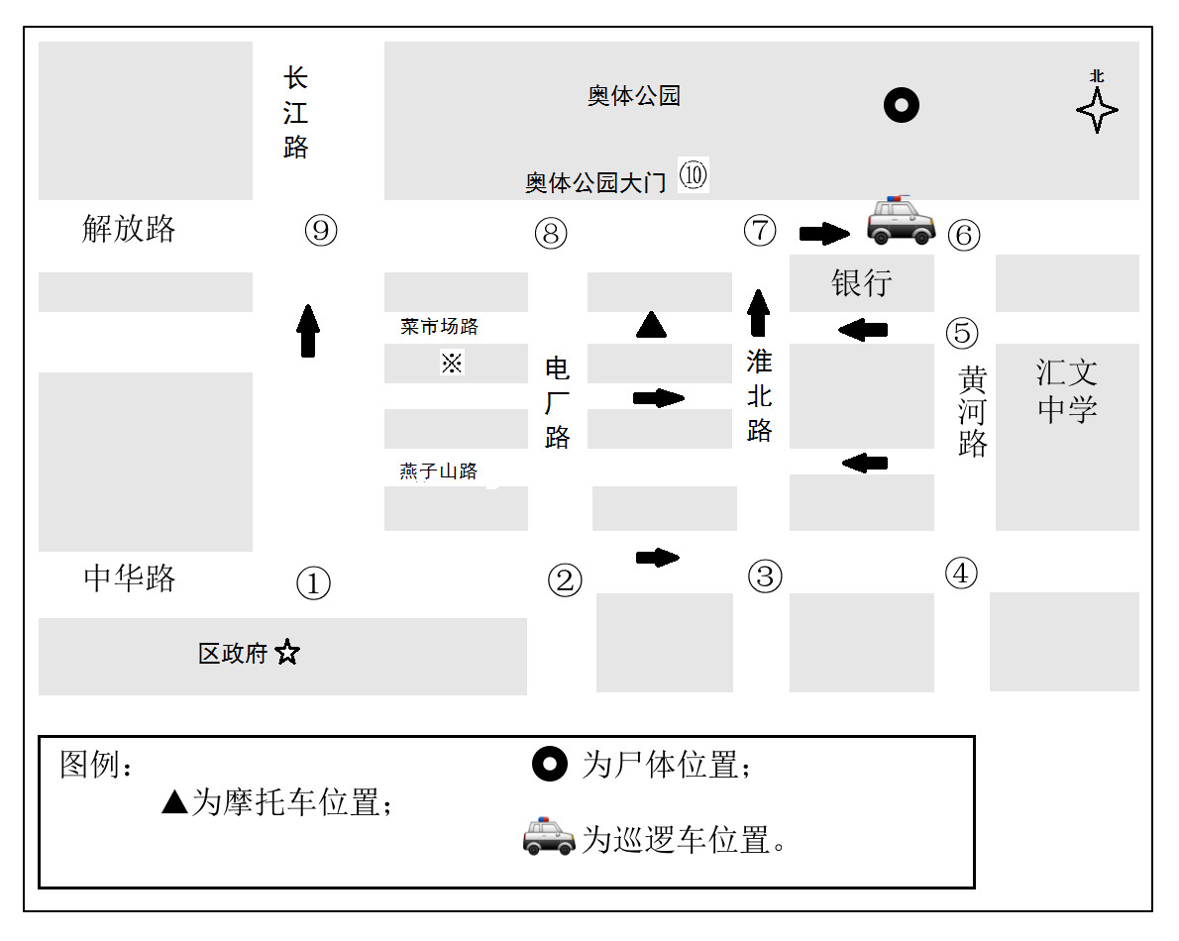
90、派出所巡逻车正沿着解放路由西向东行驶到银行北侧（图中巡逻车的位置），突然接到指令要求立即赶到中华路区政府北门（图中五角星处）外处理警情。在不打开应急警灯正常行驶的情况下，最佳行驶路线应该是：
A、向南沿黄河路至中华路右拐，沿中华路向西至区政府北门
B、马上掉头向西行至长江路口左拐，沿长江路向南至区政府北门
C、向南沿黄河路至燕子山路口，向西至长江路左拐，沿长江路向南至区政府北门
D、向南沿黄河路行至中华路口左拐，沿中华路至区政府北门
91、有一飞车抢夺团伙驾驶一辆无牌照摩托车抢夺女性挎包后.沿菜市场路从西向东逃窜，公安机关发现案犯的摩托车正行驶至图中黑色三角部位.从有利于控制和发现案犯的角度出发,应立即将附近哪些路口的信号灯统一改为红灯：
A、菜市场路与黄河路十字路口 B、菜市场路与长江路十字路口
C、菜市场路与电厂路十字路口 D、菜市场路与淮北路十字路口
92、黄河路、长江路、中华路、解放路为当地的交通主干道。下午五点半是汇文中学放学的时间。开车接送孩子的家长较多。需要在路边为这些车辆安排临时停放位置。下列设置最为合理的是：
A、沿燕子山路南侧，车头向西停放 B、沿长江路东侧，车头向北停放
C、沿菜市场路北侧，车头向西停放 D、沿淮北路东侧，车头向南停放
93、某日晚9时许，奥体公园(注：奥体公园只有一个大门进出)发生一起抢劫杀人案：家住菜市场路1号(图中※标识的位置)的许女士及其丈夫在奥体公园散步时，遭遇到一个持枪抢劫犯的袭击，许女士被枪击身亡(图中黑圈O标识的尸体位置)，其丈夫重伤，他们被抢手机两部，金项链、金耳环各一条，挎包一个。公安机关立即展开侦査，应査看监控录像的先后顺序是（图片中的顺序号即为视频监控）：
A、①②③④⑤ B、②③④⑤⑥ C、④⑤⑥⑦⑧ D、⑥⑦⑧⑨⑩
（九）
九、根据以下情境材料, 回答94-96题。
犯罪嫌疑人毛某于2014年4月1日在甲县盗窃人民币500元， 4月14日在乙县乘人不备抢夺人民币3000元, 4月17日在丙县盗窃人民币3600元, 5月4日在丁县故意伤害贾某,导致贾某重伤。四县公安机关分别于案发当日接到报案。8月10日，毛某被丙县公安机关抓获。
94、下列关于刑事案件管辖说法错误的是:
A、由犯罪地的公安机关管辖
B、由居住地公安机关管辖更适宜的，可由居住地的公安机关管辖
C、几个公安机关都有管辖权时，由最初受理的公安机关管辖
D、如果管辖权不明或有争议时，由检察院指定的公安机关管辖
95、针对上述情境，下面说法错误的是：
A、甲县公安机关不能对毛某立案侦查
B、毛某在甲县的盗窃数额达不到立案标准,不计入其盗窃罪数额
C、毛某构成盗窃罪、 抢夺罪、故意伤害罪,应当数罪并罚
D、根据刑事诉讼法，乙县公安机关管辖更为合适
96、如果毛某向两县公安机关主动交代了其在乙县、丁县实施的违法犯罪,而乙县、丁县公安机关并未掌握毛某在当地的犯罪事实。以下说法正确的是：
A、毛某主动交代抢夺、故意伤害的行为属于坦白，对其渉嫌的盗窃罪、抢夺罪、故意伤害罪可以从轻或者减轻处罚
B、毛某多次作案,属于屡教不改,其主动交代抢夺、故意伤害的行为既不是坦白, 也不是自首
C、毛某主动交代抢夺、故意伤害的行为属于立功，对其涉嫌的盗窃罪、抢夺罪、故意伤害罪可以从轻或者减轻处罚
D、毛某主动交代抢夺、故意伤害的行为属于自首, 对其涉嫌的抢夺罪、故意伤害罪可以从轻或者减轻处罚
（十）
十、根据以下情境材料,回答97-100题。
某沿海城市洪升化学制品公司在该市港口仓库储存了多种危险化学品，2016年8月, 仓库集装箱内的硝化棉由于湿润剂散失出现局部干燥, 在高温(天气)等因素作用下加速分解放热，积热自燃，引起相邻集装箱内的硝化棉和其他危险化学品长时间大面积燃烧，导致临近区存放的硝酸铵等危险化学品发生爆炸，至少92种化学物成发生泄漏扩散，对该市局部区域的大气环境、水环境和土壤环境造成不同程度的污染。
97、作为该公司仓库所在地派出所民警,日常应监督该公司履行的公共安全义务有：
A、向公安机关申请行政许可 B、加强对从业人员进行安全生产教育、训练
C、应定期检査危险货物存放情况 D、制定应急预案并组织演练
98、如果得到集装箱冒烟的报告后，地方政府应立即发出了突发事件的二级警报，在预警期内可以采取的措施有：
A、启动应急预案，责令有关部门及时收集、报告有关信息
B、向社会公布反映突发事件信息的渠道，定时发布预测信息和评估结果
C、控制公司法人代表并中止该公司生产经营，防止发生次生、衍生事件
D、责令应急救援队伍、负有特定职责的人员进入待命状态,调集应急救援所需物资
99、下列有关此次事故成因和性质的说法正确的有：
A、高温天气是引发事故的主因，所以属于意外事件
B、如果危险品储存得当，可避免发生, 该事故不是意外事件
C、导致自燃的高温天气属不可抗力，属于意外事件
D、安全管理存在漏洞是造成该事故的深层次原因,存在人为过错
100、事故发生后，需要疏散、撤离相关人员，下列安全撤离顺序最恰当的是：
（1）附近居民
（2）维持现场秩序的民警
（3）媒体报道的人
（4）参与应急的消防人员
A、（1）（2）（4）（3） B、（1）（3）（2）（4） C、（3）（1）（2）（4） D、（1）（2）（3）（4）



